**Артикукляционная гимнастика «Посуда»**

**«Как Язычок пил чай с друзьями»**

(Н.В. Рыжова)

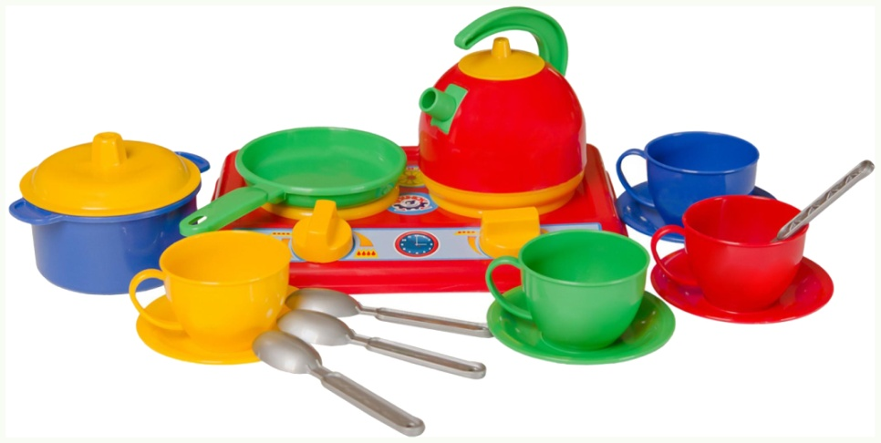

Взрослый выполняет вместе с ре­бенком.

Язычок давно не видел своих ста­рых друзей, и вот однажды он пригла­сил их на чаепитие.

Язычок взял глубокую тарелку (от­крыть широко рот и удержать под счет до 5)и стал замешивать тесто (протискивать язык между зубами вперед-назад). Когда тесто было готово, он поставил его на окошко (открыть широко рот и удерживать под счет до 5)**.** Скоро тесто стало подниматься и пыхтеть (набрать воздуха через нос и плавно вытолкнуть через губы; по­слышится глухой звук [п]). Выложил Язычок тесто на стол и стал лепить пи­рожки (высунуть широкий язык, под­нять края языка и удержать между губами — получилась свернутая тру­бочка). Внутрь каждого пирожка положил Язычок малиновое варенье (облизать губы слева направо и справа налево) и поставил их в печь (открыть широ­ко рот и удерживать под счет до 5).

Потом Язычок достал пять красивых чашек (рот открыть, поднять язык кверху и загнуть боковые края — по­лучилась чашечка), налил воды в чайник (улыбнуться и произнести:«С-с-с-с») и поставил на огонь.Быстро закипела вода (улыбнуться и произнесши:«Ш-ш-ш-ш»).Скоро подрумянились и пирож­ки (высунуть широкий язык, поднять края языка и удержать между губа­ми — получилась свернутая трубочка).

Вдруг кто-то постучал в дверь (про­изнести:«Т-т-т-т»).Это пришли гости к Язычку: мишутка (надуть щеки и удерживать под счет до 5), лисич­ка — пушистый хвостик (положить широкий язык на нижнюю губу и 5раз загнуть кончик кверху), белочка-попрыгунья (улыбнуться и произне­сти:«Ц-ц-ц-ц»), зайка-побегайка(за­кусить нижнюю губу, верхнюю губу поднять кверху, обнажив передние верхние зубы).

Усадил Язычок гостей за стол и стал их угощать горячим чаем с пирожками (рот открыть, поднять язык кверху и загнуть боковые края — получи­лась чашечка; затем высунуть ши­рокий язык, поднять края языка и удержать между губами — получи­лась свернутая трубочка).